Bouna NDAO
Formateur en Gestion des Systèmes Educatifs (GSE)
Spécialité : Formateur de Directeurs d’établissement scolaire

CAS- Gestion des ressources humaines

CERTIFICAT EN ADMINISTRATION SCOLAIRE (CAS)
MODULE

GESTION DES RESSOURCES HUMAINES

- INTRODUCTION

La gestion des ressources humaines (GRH) constitue le cœur du travail du chef d’établissement scolaire. Plutôt qu’un ensemble de structures ou d’édifices, un système ou un établissement scolaire est avant tout un ensemble de personnes collaborant à l’atteinte d’un objectif commun : la dispensation d’une éducation de qualité pour tous les apprenants. Le chef d’établissement reçoit le mandat de gérer ces personnes afin de faciliter leur contribution optimale à l’atteinte de cet objectif partagé.
La GRH se distingue des autres volets de la gestion d’un établissement par sa nature même. Certains auteurs se refusent même à accepter l’appellation « gestion des ressources humaines », pour plusieurs raisons. D’abord, les êtres humains ne constituent pas des
- ressources » à exploiter, comme le sont les ressources financières ou matérielles. Leur dignité exige un traitement différent de celui accordé à de simples objets. Cette distinction est bien rendue par l’expression anglaise « You manage things, you lead people. », qui peut se traduire par : « On gère les objets, on assume un leadership avec les personnes. ». Par ailleurs, les autres ressources du système sont des éléments statiques, que l’on doit forcément gérer pour qu’ils produisent des résultats dans l’organisation. Alors que les ressources humaines sont des acteurs du système, et peuvent, même en l’absence de gestion et de contrôle, œuvrer d’une manière efficace et efficiente à l’atteinte des objectifs de l’organisation. L’autogestion prend donc une importance considérable dans la GRH, surtout si l’on bénéficie de la contribution d’enseignants dont la conscience professionnelle est fortement développée.
La GRH inclut une part importante d’ « administration », de connaissance et d’application des règles de fonctionnement propres au système. La répartition des tâches, la gestion des absences et des conditions de travail, par exemple, exigent une connaissance fine des textes et de la culture du système dans lequel on gère un établissement scolaire. Pour atteindre ses fins, la GRH a également besoin d’un autre niveau de compétence : un « management » des personnes, un leadership qui permet d’agir sur et avec les personnels de l’éducation. En somme, la GRH exige à la fois des connaissances précises et des compétences personnelles, sociales et politiques. Comme le rappelle Moisset,

La gestion des ressources humaines est loin d’être une affaire de simple bon sens et d’intuition, de tempérament, de qualités personnelles et d’expérience. Elle s’est constituée, au fin de plusieurs décennies, voire de siècles, en un véritable corpus de savoirs théoriques, de savoir-faire techniques et de visions idéologiques (philosophiques) dont la saisie et la maîtrise sont de plus en plus une condition nécessaire, sinon suffisante, d’une bonne gestion et de l’atteinte des objectifs de l’organisation, et, en l’occurrence, de la réussite éducative, en ce qui concerne les organisations scolaires. Moisset (2003), p. 35

- SÉLECTION DES CONTENUS PRIORITAIRES

La GRH constitue un champ d’étude très vaste, et fait l’objet de programmes universitaires complets s’étalant sur plusieurs années. Il est donc impossible de couvrir toute cette matière dans le cadre du certificat en administration scolaire (CAS).

Nous allons donc nous concentrer sur certains aspects de la GRH :

  - Puisque le certificat en administration scolaire se spécialise dans la formation des directeurs d’établissements scolaires, nous nous attarderons surtout aux problématiques de GRH au niveau d’un établissement d’enseignement. Tout en étant conscients que l’établissement n’est qu’un sous-système et doit s’adapter aux orientations et aux règles administratives du système dans son ensemble.

  - Puisque les divers systèmes scolaires dont proviennent les étudiants ont adopté des règles de fonctionnement très divers et connaissent des problématiques très disparates, nous allons surtout tenter, grâce à une démarche inductive et communautaire, de favoriser l’acquisition des connaissances nécessaires pour gérer le personnel d’un établissement en suivant les règles propres au système ambiant. Nous chercherons à comprendre et à mettre en pratique une démarche permettant de résoudre des problèmes complexes et divers.

  - Puisque d’autres modules du certificat en administration scolaire seront consacrés au leadership du chef d’établissement, nous nous concentrerons surtout sur les aspects administratifs de la GRH, tout en sachant que le leadership s’inscrit même dans les décisions et les interventions dites administratives.

- MODÈLE DE GRH

Dans notre exploration de la GRH, nous suivrons un modèle proposé par MOISSET, PLANTE et TOUSSAINT¹, qui divisent notre sujet en trois composantes : l’acquisition des ressources humaines, leur conservation et leur développement (voir la Figure 1 à la page suivante).

- STRUCTURE DU MODULE

Après avoir consacré une réflexion à la nature de la GRH et aux responsabilités du directeur d’établissement dans ce domaine, nous aborderons chacune des composantes proposées.

Le Tableau 1 présente les objectifs qui seront visés par chacune des parties de ce module.

La Partie 1 traitera des procédures d’acquisition des RH. Une réflexion personnelle et des échanges permettront de comparer les textes officiels aux réalités locales.

La Partie 2 s’attardera à deux préoccupations importantes concernant la conservation des RH : l’évaluation du personnel et la gestion des conflits au sein de l’établissement. A la suite de recherches documentaires, de lectures dirigées et d’échanges, des procédures d’évaluation et de gestion de conflits seront présentées et expérimentées.

La Partie 3 traitera du développement des RH de l’établissement et des responsabilités du chef d’établissement dans ce domaine. Des lectures et des réflexions personnelles et collectives prépareront le terrain pour une étude de cas sur la question.
Enfin, une évaluation sommative, sous la forme d’une étude de cas, permettra de vérifier l’acquisition des savoirs théoriques, procéduraux et pratiques abordés dans le module.

- MOISSET (2003), Jean-Joseph, PLANTE, Jean et TOUSSAINT, Pierre, La gestion des ressources humaines pour la réussite scolaire, Presse de l’Université du Québec, Québec, 439 pages.

Figure 1
Gestion des ressources humaines en éducation : ses composantes et ses objectifs
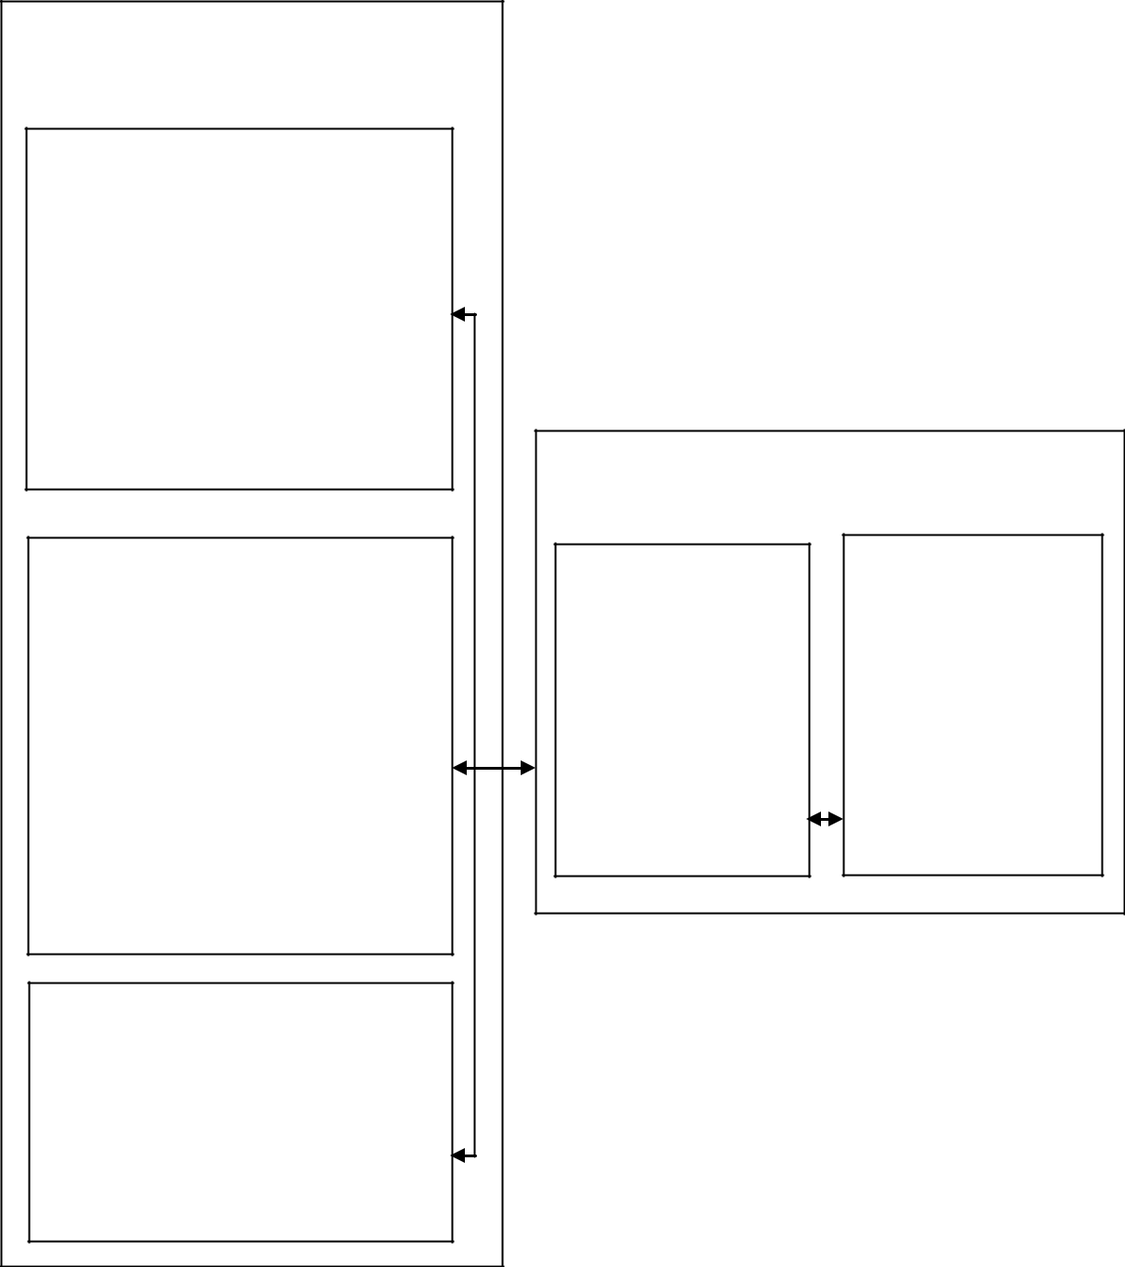

COMPOSANTES DE LA GRH

- Acquisition des RH 1.1 Planification des RH

1.2 Analyse des postes

1.3 Recrutement

1.4 Sélection

1.5 Accueil et suivi

  - Conservation des RH

2.1 Évaluation du rendement

2.2 Gestion de la rémunération et des avantages sociaux

2.3 Organisation du travail et qualité de vie

2.4 Gestion des conflits

- Développement des RH

3.1 Formation et

perfectionnement

3.2 Cheminement et plans de carrière

 | OBJECTIFS DE LA GRH
1. | Attirer | 1. | Satisfaction des
1. | Attirer |  | employés,
2. | Retenir |  | employés,
2. | Retenir |  | notamment les
3. | Motiver |  | notamment les
3. | Motiver |  | enseignants
4. | Développer des |  | enseignants
 | candidat(e)s | 2. | Réussite des
 | compétent(e)s | 2. | Réussite des
 | compétent(e)s |  | élèves
 | au sein de |  | élèves
 | l’organisation

Source : Moisset, Plante, et Toussaint, La gestion des ressources humaines pour la réussite scolaire, p. 18

Tableau 1 - DESCRIPTION DU CONTENU

Objectifs | Type | Activités | Évaluation
Partie 0 : GRH : Évolutions nationales et responsabilités du chef d’établissement
Identifier les évolutions | Savoir théorique | Lecture : évolution des GRH | Devoir :
en GRH au plan | (connaissances) | Réflexion : évolution des GRH | Évolution des
international, |  | Échange : tendances nationales | responsabilités du
national/local |  |  | chef
 |  |  | d’établissement
Identifier les | Savoir théorique | Recherche documentaire | d’établissement
Identifier les | Savoir théorique | Recherche documentaire | en GRH
responsabilités du chef | (connaissances) | Réflexion : réalités VS textes officiels | en GRH
d’établissement en
GRH
Partie 1 : Acquisition des RH
Identifier les procédures | Savoir théorique | Recherche documentaire et synthèse | Devoir :
nationales pour la | (connaissances) | Réflexion : réalités VS textes officiels | Planification et
planification et le |  | Échange entre auditeurs | recrutement du
recrutement du |  | Échange entre auditeurs | personnel
personnel
Partie 2 : Conservation des RH
Identifier les procédures | Savoir théorique | Lectures | Devoir :
pour l’évaluation du | (connaissances) | Texte de réflexion | Mon avis sur
personnel |  | Texte de réflexion | l’évaluation du
personnel |  | Échanges entre auditeurs | l’évaluation du
 |  | Échanges entre auditeurs | personnel
Connaître les différents | Savoir théorique | Lectures | Devoir :
types de conflits et les | (connaissances) | Application d’un processus de | Étude de cas sur
processus de résolution |  | résolution de problème | Étude de cas sur
processus de résolution | Savoir | résolution de problème | la gestion d’un
 | procédural |  | conflit au niveau
 |  |  | de l’établissement
Gérer un conflit au | Savoir | Lectures | de l’établissement
niveau de | procédural | Étude de cas
l’établissement | Savoir pratique | Étude de cas
Partie 3 : Développement des RH
Décrire les | Savoir théorique | Lectures | Devoir :
responsabilités du CE | Savoir | Réflexion personnelle et collective | Description de
dans le développement | procédural | Réflexion personnelle et collective | situation
professionnel
Partie 4 : Évaluation et conclusion
Évaluer l’acquisition | 3 niveaux de | Évaluation sommative | Étude de cas
des connaissances et des | savoir
compétences du module

- TRAVAIL EN ÉQUIPES NATIONALES

La GRH doit s’adapter aux réalités nationales et locales. Certains principes s’appliquent dans tout système éducatif, mais la gestion quotidienne d’un établissement doit s’inscrire dans les orientations, les règles et les procédures du système ambiant. Dans le même pays, la GRH varie aussi selon le sous-système dans lequel on travaille : selon les niveaux (primaire, secondaire, supérieur, technique…), selon les réseaux (public ou privé), ou encore selon les milieux (urbain ou rural, par exemple).
Pour respecter cette diversité, les équipes constituées pour ce module en GRH seront divisées selon le profil et le niveau des étudiants. Les recherches documentaires et les échanges seront donc plus près des réalités nationales.
La GRH est également influencée par d’autres facteurs beaucoup plus subtils que ceux qui sont exprimés clairement dans les textes officiels. Certains de ceux-ci ne sont pas du tout appliqués en raison de réalités financières ou culturelles. Il faut donc distinguer les orientations de la GRH de ses réalités. Les échanges proposés dans ce module permettront d’explorer cette distinction.

- RESSOURCES

6.1 Ressources en ligne

Sur la PF, vous trouverez un dossier consacré à chacun des sous-thèmes du module, un glossaire des principaux termes utilisés en GRH, et des bibliographies à ce sujet.

6.2 Ressources nationales

Pour gérer les RH d’une manière cohérente et efficace, il faut connaître les orientations, les règles et les procédures qui les gouvernent dans le système ambiant. Il est donc nécessaire d’avoir accès aux textes pertinents. L’une des tâches qui sera confiée aux équipes nationales consistera à rassembler et à partager (sur la plateforme de formation, si possible), les textes régissant la GRH dans le système ambiant.
Chaque étudiant est invité à commencer immédiatement la récolte des textes pertinents.

6.3 Manuel de gestion

Dans les modules précédents de cette Unité d’apprentissage, on vous a suggéré de vous constituer un Manuel de gestion. Cette suggestion est renouvelée pour ce module sur la GRH.
La section de ce manuel consacrée aux ressources humaines devrait contenir tous les textes et outils concernant la GRH dans l’établissement.

------------------------

Vous êtes maintenant invité à prendre connaissance du travail proposé pendant la
première semaine du module.
Bon travail !

